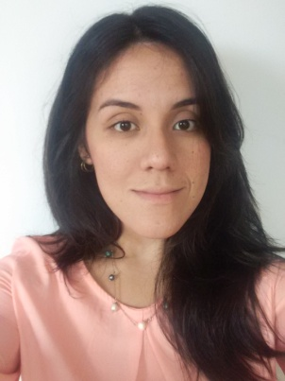MARTHADANIELA **FERNANDEZ PADILLA**

Avenida Koke, Parque Koke 255, E 22, Rancagua, Region O`Higgins   
Nacionalidad: Venezolana  
Numero de Pasaporte 122342466  
*en TRAMITE VISA TEMPORARIA PROFESIONAL **(con permiso de trabajo)**   
teléfono de contacto: + 56 9 58735509  
Correo electrónico: [madafep@gmail.com](mailto:madafep@gmail.com)

**FORMACION**

Bachiller en Procesamiento de Datos. Colegio Nuestra Señora del Carmen. San Cristóbal – Táchira. Año 2009.

Abogado de la Universidad Católica del Táchira. Año 2014.

Abogado Internacional de la Universidad Simón Bolívar. San José de Cúcuta - Colombia. Año 2016

**EXPERIENCIA**

Asistente de Administración y funciones de Empacadora de productos, Fábrica de Dulces y Chicles SuperBoom. Año 2013. San Cristóbal – Venezuela.

Secretaria de Colmenares Abogados y Asociados. Año 2013 – 2014. San Cristóbal – Venezuela

Secretaria en Serviconductores. Año 2014. San José de Cúcuta – Colombia

Abogado en Autoridad Única de Protección Animal de la Gobernación del Estado Táchira. Año 2016

Abogado Asociado en materia Administrativo, Civil e Internacional, en Bufete Oscar Useche, desde mayo del 2015 hasta la junio del 2018. San Cristóbal – Venezuela

Asistente personal y virtual, WORKING 4U agencia inmobiliaria, desenvolviendo laborales con el CEO y COO, Valencia – España, desde enero hasta abril 2019.

**Diplomados y/0 Cursos**

Curso de Iniciación en Derechos Humanos. Universidad de los Andes. Mérida – Venezuela. Año 2010

Curso de Derecho Procesal Civil Venezolano. San Cristóbal – Venezuela. Año 2013.

Diplomado en Técnicas de Litigio Penal y Procesal Civil. San Cristóbal – Venezuela. Año 2015.

Curso de Derecho Administrativo Internacional mención Derecho al Agua. Banco Interamericano de Desarrollo. Año 2016.

Curso en Derecho Internacional Humanitario (Derecho de Guerra). Cruz Roja Internacional Colombiana. Bogotá - Colombia Año 2017.

Cursando CAMBIO CLIMATICO: Master en Estudio Ecológico y Medio Ambiente . ONU.

**HABILIDADES y/o ACTIVIDADES**

Dominio de Idiomas: Español nativo, Ingles nivel intermedio

Alumni International de AIESEC Venezuela desde el año 2013 al 2016

Procesamiento de Datos Contables

Manejo de Microsoft Office

Manejo de masas; organización y trabajo en equipo como individual; liderazgo; atención al cliente; proactiva.